自上而下分为TTY核心层、TTY线路规程、TTY驱动。

二、TTY核心层与线路规程层分析

用户空间的程序直接对tty核心层进行读写等相关操作，在tty_io.c中：

int__init tty_init(void)

｛

cdev_init(&tty_cdev,&tty_fops);

if(cdev_add(&tty_cdev, MKDEV(TTYAUX_MAJOR, 0), 1) ||

register_chrdev_region(MKDEV(TTYAUX_MAJOR, 0), 1, "/dev/tty")< 0)

panic("Couldn'tregister /dev/tty driver/n");

device_create(tty_class,NULL, MKDEV(TTYAUX_MAJOR, 0), NULL, "tty");

…...

｝

以上的一段初始化代码可以获取以下信息：

注册了一个字符驱动，用户空间操作对应到tty_fops结构体里的函数：

staticconst struct file_operations tty_fops = {

.llseek =no_llseek,

.read =tty_read,

.write =tty_write,

.poll =tty_poll,

.unlocked_ioctl =tty_ioctl,

.compat_ioctl =tty_compat_ioctl,

.open =tty_open,

.release =tty_release,

.fasync =tty_fasync,

};

对于字符设备驱动，我们知道，读写操作一一对应于fops。

tty_open:

static int tty_open(struct inode *inode, struct file *filp)

｛

int index;

dev_tdevice = inode->i_rdev;

structtty_driver *driver;

……

driver= get_tty_driver(device, &index);

……

tty= tty_init_dev(driver, index, 0);

……

retval= tty_add_file(tty, filp);

……

if(tty->ops->open)

retval= tty->ops->open(tty, filp);

｝

get_tty_driver是根据设备号device，通过查找tty_drivers全局链表来查找tty_driver。

tty_init_dev是初始化一个tty结构体：

tty->driver= driver;

tty->ops= driver->ops;

并建立线路规程：

ldops= tty_ldiscs[N_TTY];

ld->ops= ldops;

tty->ldisc= ld;

其实tty_ldiscs[N_TTY]在console_init中确定，该函数在内核启动的时候调用。

tty_register_ldisc(N_TTY,&tty_ldisc_N_TTY);

则：tty_ldiscs[N_TTY]＝&tty_ldisc_N_TTY；

struct tty_ldisc_ops tty_ldisc_N_TTY = {

.magic = TTY_LDISC_MAGIC,

.name = "n_tty",

.open = n_tty_open,

.close = n_tty_close,

.flush_buffer = n_tty_flush_buffer,

.chars_in_buffer= n_tty_chars_in_buffer,

.read = n_tty_read,

.write = n_tty_write,

.ioctl = n_tty_ioctl,

.set_termios = n_tty_set_termios,

.poll = n_tty_poll,

.receive_buf = n_tty_receive_buf,

.write_wakeup = n_tty_write_wakeup

};

tty_add_file主要是将tty保存到file的私有变量private_data中。

tty->ops->open的调用，实则上就是应用driver->ops->open。这样，我们就从tty核心层到tty驱动层了。

tty_write:

static ssize_t tty_write(struct file *file, const char __user *buf,

size_t count, loff_t *ppos)

{

…...

ld= tty_ldisc_ref_wait(tty);

if(!ld->ops->write)

ret= -EIO;

else

ret= do_tty_write(ld->ops->write, tty, file, buf, count);

…...

}

从以上这个函数里，可以看到tty_write调用路线规程的write函数，所以，我们来看ldisc中的write函数是怎样的。经过一些操作后，最终调用：

tty->ops->flush_chars(tty);

tty->ops->write(tty,b, nr);

显然，这两个函数，都调用了tty_driver操作函数，因为在之前的tty_open函数中有了tty->ops=driver->ops这样的操作。那么这个tty_driver是怎样的呢，在TTY系统中，tty_driver是需要在驱动层注册的。注册的时候就初始化了ops，也就是说，接下来的事情要看tty_driver的了。

tty_read:

static ssize_t tty_read(struct file *file, char __user *buf, size_t count,

loff_t *ppos)

{

…...

ld= tty_ldisc_ref_wait(tty);

if(ld->ops->read)

i= (ld->ops->read)(tty, file, buf, count);

else

i= -EIO;

……

}

像tty_write的一样，在tty_read里，也调用了线路规程的对应read函数。不同的是，这个read没有调用tty_driver里ops的read，而是这样：

uncopied= copy_from_read_buf(tty, &b, &nr);

uncopied+= copy_from_read_buf(tty, &b, &nr);

从函数名来看copy_from_read_buf，就是从read_buf这个缓冲区拷贝数据。实际上是在tty->read_buf的末尾tty->read_tail中读取数据。那么read_buf中的数据是怎么来的呢？猜想，那肯定是tty_driver干的事了。

tty_ioctl：

long tty_ioctl(struct file *file, unsigned int cmd, unsigned long arg)

｛

……

switch(cmd) {

case… ... :

…...

}

｝

就是根据cmd的值进行相关操作，有对线路规程操作的，有直接通过tty_driver操作的。

三、TTY驱动层分析

接下来看，TTY驱动层是怎样的：

TTY驱动层是根据不同的硬件操作来完成相应的操作，这里我们以串口为例。

串口作为一个标准的设备，把共性的分离出来，就成了uart层，特性成了serial层。

主要是serial层作为一个驱动模块加载。以8250.c为例：

static int __init serial8250_init(void)

｛

…...

serial8250_reg.nr= UART_NR;

ret= uart_register_driver(&serial8250_reg);

…...

serial8250_register_ports(&serial8250_reg,&serial8250_isa_devs->dev);

…...

｝

#define UART_NR CONFIG_SERIAL_8250_NR_UARTS

CONFIG_SERIAL_8250_NR_UARTS是在配置内核的时候定义的，表示支持串口的个数。

static struct uart_driver serial8250_reg = {

.owner =THIS_MODULE,

.driver_name ="serial",

.dev_name ="ttyS",

.major =TTY_MAJOR,

.minor =64,

.cons =SERIAL8250_CONSOLE,

};

在驱动层里有几个重要的数据结构：

structuart_driver；

structuart_state ；

structuart_port；

structtty_driver；

structtty_port；

实际上，理清了这几个结构体的关系，也就理清了TTY驱动层。

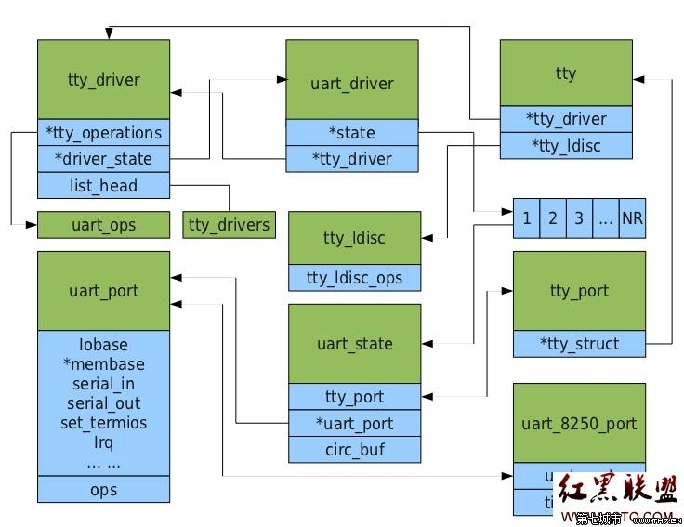

uart_register_driver:

这个函数主要是向TTY核心层注册一个TTY驱动：

retval= tty_register_driver(normal);

其中normal是tty_driver。

另外，还会对tty_driver和uart_driver之间进行某些赋值和指针连接。我们最关心的是，给tty_driver初始化了操作函数uart_ops，这样，在tty核心层就可以通过uart_ops来对UART层进行操作。

serial8250_register_ports：

最重要的两个函数：serial8250_isa_init_ports和uart_add_one_port

serial8250_isa_init_ports主要的工作是初始化uart_8250_port：开启定时器和初始化uart_port。

uart_add_one_port顾名思议，就是为uart_driver增加一个端口，在uart_driver里的state指向NR个slot，然后，这个函数的主要工作就是为slot增加一个port。这样，uart_driver就可以通过port对ops操作函数集进行最底层的操作。

现在来分析下连接部分，也就是tty_driver如何工作，如何连接tty核心层（或者ldisc层）和串口层uart_port。关于操作部分主要是uart_ops。

uart_open：

staticint uart_open(struct tty_struct *tty, struct file *filp)

{

…...

retval= uart_startup(tty, state, 0);

……

}

staticint uart_startup(struct tty_struct *tty, struct uart_state *state,int init_hw)

{

……

retval= uport->ops->startup(uport);

…...

｝

调用了uart_port的操作函数ops的startup，在这个函数里作了一些串口初始化的工作，其中有申请接收数据中断或建立超时轮询处理。

在startup里面申请了接收数据中断，那么这个中断服务程序就跟读操作密切相关了，从tty核心层的读操作可知，接收到的数据一定是传送到read_buf中的。现在来看是中断服务程序。

调用receive_chars来接收数据，在receive_chars中，出现了两个传输数据的函数：

tty_insert_flip_char和tty_flip_buffer_push。

static inline int tty_insert_flip_char(struct tty_struct *tty,

unsigned char ch, char flag)

{

struct tty_buffer *tb = tty->buf.tail;

if(tb && tb->used < tb->size) {

tb->flag_buf_ptr[tb->used]= flag;

tb->char_buf_ptr[tb->used++]= ch;

return1;

}

return tty_insert_flip_string_flags(tty, &ch, &flag, 1);

}

当当前的tty_buffer空间不够时调用tty_insert_flip_string_flags，在这个函数里会去查找下一个tty_buffer，并将数据放到下一个tty_buffer的char_buf_ptr里。

那么char_buf_ptr的数据怎样与线路规程中的read_buf关联的呢，我们看，在初始化tty_buffer的时候，也就是在tty_buffer_init函数中：

void tty_buffer_init(struct tty_struct *tty)

{

spin_lock_init(&tty->buf.lock);

tty->buf.head= NULL;

tty->buf.tail= NULL;

tty->buf.free= NULL;

tty->buf.memory_used= 0;

INIT_DELAYED_WORK(&tty->buf.work,flush_to_ldisc);

}

在函数的最后，初始化了一个工作队列。

而这个队列在什么时候调度呢，在驱动层里receive_chars的最后调用了tty_flip_buffer_push这个函数。

void tty_flip_buffer_push(struct tty_struct *tty)

{

unsigned long flags;
spin_lock_irqsave(&tty->buf.lock, flags);
if (tty->buf.tail != NULL)
tty->buf.tail->commit = tty->buf.tail->used;
spin_unlock_irqrestore(&tty->buf.lock, flags);

if (tty->low_latency)
flush_to_ldisc(&tty->buf.work.work);
else
schedule_delayed_work(&tty->buf.work, 1);

}

那么，在push数据到tty_buffer的时候有两种方式，一种是flush_to_ldisc，另一种就是调度tty缓冲区的工作队列。

flush_to_ldisc是队列调用的函数：

static void flush_to_ldisc(struct work_struct *work)

{

……

while((head = tty->buf.head) != NULL) {

…...

count= head->commit – head->read;

…...

char_buf= head->char_buf_ptr + head->read;

flag_buf= head->flag_buf_ptr + head->read;

head->read+= count;

disc->ops->receive_buf(tty,char_buf,

flag_buf,count);

…...

}

……

}

这个函数主要的功能是，从tty_buffer中找到数据缓冲区char_buf_ptr，并将这个缓冲区指针传递给线路规程的操作函数receive_buf。再来看receive_buf：

static void n_tty_receive_buf(struct tty_struct *tty, const unsigned char*cp,

char *fp, int count)

{

……

if(tty->real_raw) {

…...

memcpy(tty->read_buf+ tty->read_head, cp, i);

…...

}else{

…...

switch(flags) {

caseTTY_NORMAL:

n_tty_receive_char(tty,*p);

break;

……

}

if(tty->ops->flush_chars)

tty->ops->flush_chars(tty);

…...

}

…...

}

从上面这段代码可以看到，if条件成立，明显地是拷贝数据进tty的read_buf；进入else，在正常的状态下会调用n_tty_receive_char，然后会调用put_tty_queue，在这个函数里最终还是把数据拷贝到tty的read_buf中。

到此，tty驱动的读操作数据链路基本上连通了。

uart_write：

static int uart_write(struct tty_struct *tty,

const unsigned char *buf, int count)

{

……

port= state->uart_port;

circ= &state->xmit;

……

while(1){

c= CIRC_SPACE_TO_END(circ->head, circ->tail, UART_XMIT_SIZE);

…...

memcpy(circ->buf+ circ->head, buf, c);

…...

}

……

uart_start(tty);

return ret;

}

上面代码的意思是把要写的数据拷贝到state的缓冲区里。然后调用uart_start。

static void __uart_start(struct tty_struct *tty)

{

struct uart_state *state = tty->driver_data;

struct uart_port *port = state->uart_port;

if(!uart_circ_empty(&state->xmit) && state->xmit.buf&&

!tty->stopped && !tty->hw_stopped)

port->ops->start_tx(port);

}

调用了uart_port的操作函数集的start_tx。

static void serial8250_start_tx(struct uart_port *port)

{

struct uart_8250_port *up = container_of(port, struct uart_8250_port, port);

……

transmit_chars(up);

…...

}

在transmit_chars中会把state->xmit缓冲区的数据写进串口发送数据寄存器，也就是数据到达硬件层。到此，写操作的数据链路也连通。

